**Základní škola a Mateřská škola Nebužely,** příspěvková organizace, **Nebužely 47, 277 34**

IČO: 75034280, DIČ: CZ 75034280, [www.skolanebuzely.cz.](http://www.skolanebuzely.cz.) ID schránky: cpwmfm9

tel.: 315 694 006 (ZŠ), 315 694 008 (MŠ),

e-mail: skolanebuzely@seznam.cz

## č.j. 112 /2023

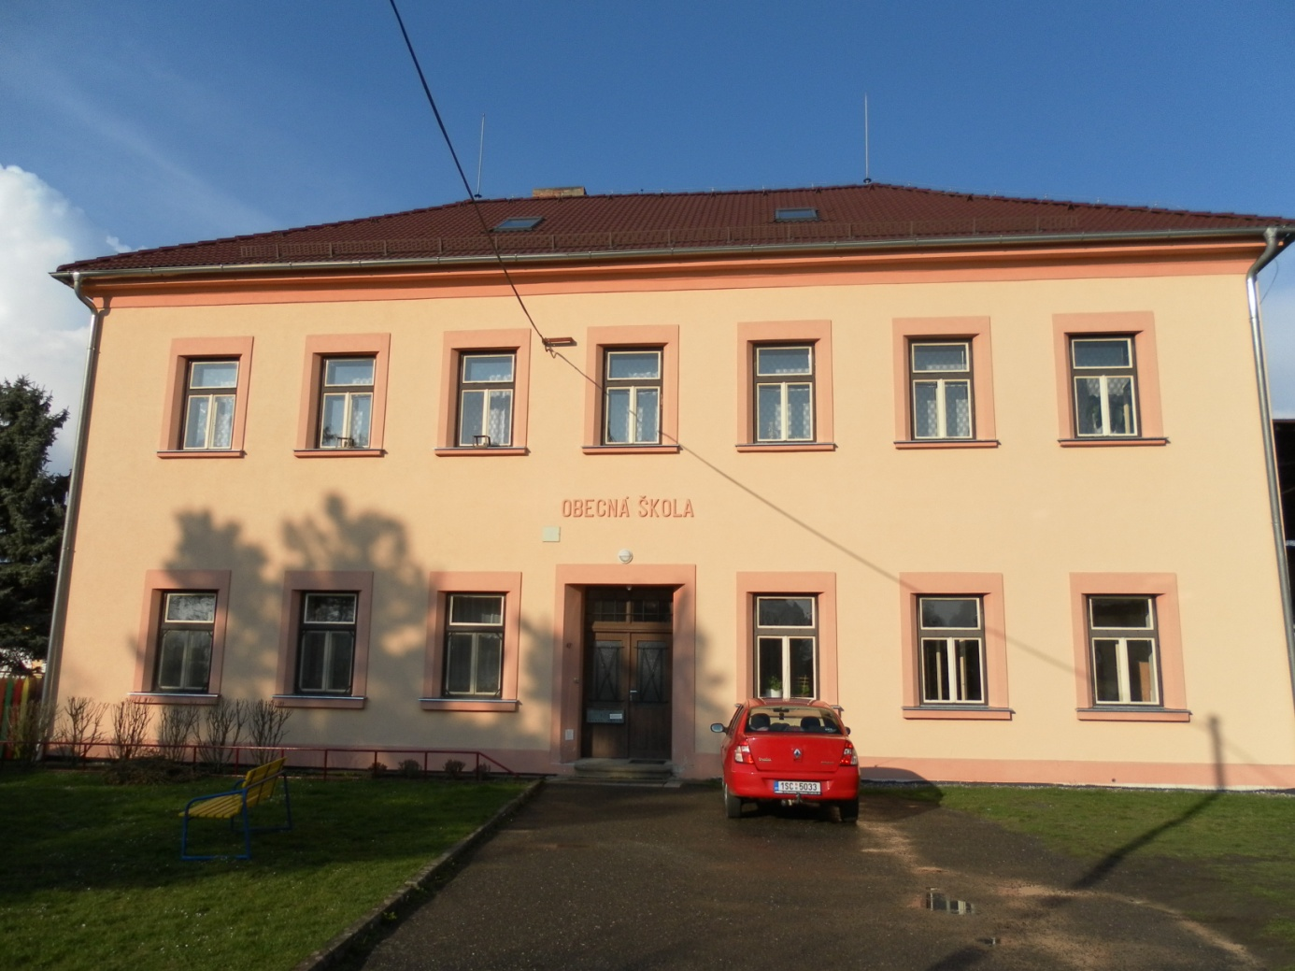

Výroční zpráva

školní rok 2022/2023

## Vypracovala: Mgr. Ing. Lenka Zárybnická, ředitelka školy

### Obsah

Obsah

**1. Základní údaje o škole**2

1.1 Vedení školy2

1.2 Zřizovatel školy2

1.3 Školská rada2

1.4 Součásti školy3

1.5 Počty žáků v jednotlivých součástech školy3

**2. Materiálně technické podmínky školy**3

2.1 Historie a současnost školy3

2.2 Školní družina5

2.3 Školní jídelna5

**3. Přehled oborů základního vzdělávání a vzdělávací programy**6

3.1 Naplňování cílů6

**4. Údaje o pracovnících školy**7

**5. Zápis k povinné školní docházce a k předškolnímu vzdělávání, zařazování žáků**7

5.1 Údaje o zařazování žáků8

**6. Údaje o výsledcích vzdělávání žáků**………………………………………………………………………………………………………………………….….…8 **7. Výchovné poradenství**8

**8. Údaje o prevenci sociálně patologických jevů**8

**9. Údaje o školních a mimoškolních aktivitách**9

**10. Způsob prezentace školy na veřejnosti**11

**11. Poskytování informací podle zák. č. 106/1999 sb. o svobodném přístupu k informacím**11

**12. Údaje o výsledcích inspekční činnosti ČŠI**11

# Základní údaje o škole

|  |  |
| --- | --- |
| název školy | Základní škola a Mateřská škola Nebužely |
| adresa školy | Nebužely 47, 27734, Nebužely |
| právní forma | příspěvková organizace |
| IČO | 75034280 |
| DIČ | CZ75034280 |
| IZO | 102274576 |
| org. číslo | 51435 |
| zřizovací listina ze dne | 1. 1. 2003 |
| kontakt ZŠ | 315 694 006 |
| kontakt MŠ | 315 694 008 |
| kontakt ŠJ | 315 694 008 |
| email | skolanebuzely@seznam.cz |
| www stránky | www.skolanebuzely.cz |
| datová schránka | cpwmfm9 |
| datum zahájení činnosti školy | 17. 9. 1883 |
| datum zápisu školy do rejstříku | 28. 6. 2003 |
| kód oboru | 79-01-C/01 |
| učební dokumenty | ŠVP pro zákl. vzdělávání „Učení pro život“, ŠVP pro předškol. vzdělávání „Hrajeme si celý den“, ŠVP pro zájm. vzdělávání |

# Vedení školy

|  |  |
| --- | --- |
| ředitelka školy | Mgr. Ing. Lenka Zárybnická |
| zástupkyně ředitelky pro MŠ | Iva Binderová |
| výchovné poradenství | Mgr. Ing. Lenka Zárybnická |
| jednání s PPP | Mgr. Ing. Lenka Zárybnická |
| minimální preventivní program ZŠ | Mgr. Miloslava Coufalová |
| minimální preventivní program MŠ | Iva Binderová |
| vedoucí ŠJ | Věra Podráská |

# Zřizovatel školy

|  |  |
| --- | --- |
| název zřizovatele | Obec Nebužely |
| starosta obce | Ing. Václav Protiva |
| adresa zřizovatele | Nebužely 14, 277 34, Nebužely |

# Školská rada

Školská rada zasedá v tomto složení:

zástupce rodičů – Radka Karabáčková

zástupce obce – Bc. Věra Boučková

zástupce školy - Mgr. Václava Mikešová

Školská rada se pravidelně schází, projednává a schvaluje důležité dokumenty školy, vyjadřuje se k provozním záležitostem školy a jejím prostřednictvím je zabezpečena spolupráce rodičů a vedení školy.

# Součásti školy

|  |  |  |
| --- | --- | --- |
|  | kapacita | využitá kapacita |
| základní škola | 45 | 22 |
| mateřská škola | 40 | 38 |
| školní družina | 25 | 18 |
| školní jídelna | 70 | 76 |

# Počty dětí/žáků/účastníků v jednotlivých součástech školy

|  |  |  |  |
| --- | --- | --- | --- |
| součást školy | počet tříd/oddělení | obsazenost tříd/oddělení | celkem |
| 1. stupeň ZŠ | I. (1. a 2. ročník) | 10 žáků | **22** žáků |
| II. (3., 4., a 5. ročník) | 12 žáků |
| MŠ | 2 třídy | 38 dětí různého věku | 38 dětí |
| ŠD | 1 oddělení | 18 účastníků | 18 účastníků |
| ŠJ | - | 38 strávníků MŠ  21 strávníků ZŠ | **59**  strávníků |

Školní kuchyně vaří také pro zaměstnance školy a cizí strávníky.

# Materiálně technické podmínky školy

# Historie a současnost školy

Současná školní budova byla vystavěna roku 1883 na místě, kde dříve stávala stará škola z roku 1788. Projekty stavby vypracovali a vedením prací byli pověřeni stavitelé Jan Nedonos a Josef Neuman ze Mšena.

Prvním ředitelem byl Josef Š. Kalita. Byl to muž vynikající ve všech oborech, který velice pozvedl duševní úroveň žactva. Vedle svého náročného zaměstnání se zajímal také o hudbu, malování, včelařství, ovládal několik jazyků, hodně překládal z francouzštiny a hovořil i japonsky. V Nebuželích vysázel velký sad, kde vyučoval děti přírodovědě. Často s nimi navštěvoval kokořínské skály s hlubokými lesy a rybníky. Na výstavách v Praze a Paříži vystavoval různobarevné šátečky z hedvábí získaného ze zámotků bourců morušových, které sám choval. Na odpočinek odešel v roce 1909.

Vyučování probíhalo nepřetržitě od založení školy až do 2. světové války, kdy byla nejprve jedna učebna zabrána z příkazu hejtmana pro děti německých uprchlíků. Vyučování zde pro ně začalo v polovině ledna 1940. V roce 1945 pak Němci zabrali školu celou, když se v ní ubytovali němečtí vojáci a uprchlíci. Protože se naše děti neměly kde učit, uvolnil jim pan Novák, truhlář, jednu místnost, kde skladoval rakve. Vyučovalo se zde po 3 týdny. Pro naše děti začala škola opět sloužit s koncem války.

V současné době funguje škola jako dvoutřídní s pěti postupnými ročníky. Na začátku roku 2003 došlo ke spojení Základní a Mateřské školy v jeden právní subjekt. Sdružuje základní školu, mateřskou školu, školní družinu a školní jídelnu. V mateřské škole s kapacitou 40 dětí jsou dvě oddělení. ZŠ a MŠ navštěvují aktuálně děti z obcí Nebužely, Střemy, Jenichov, Mšeno, Lhotka, Lobeč, Řepín, Mělník, Kokořínský důl, Želízy, Stránka.

Školu tvoří dvě budovy – víc než sto let stará budova ZŠ s přístavbou, která byla dokončena ve školním roce 2021/2022 a v tomto škol. roce zkolaudována, a dále pavilon MŠ, postavený před padesáti lety. MŠ má v této budově k dispozici 2 herny, jídelnu, hygienické zařízení, je tu umístěna školní kuchyně s patřičným zázemím, která slouží předškolním i školním dětem, a ve sklepě kotelna, zajišťující teplo pro obě budovy. Ve škol. roce 2022/2023 došlo v pavilonu MŠ k  rekonstrukci podlahy a výměně podlahové krytiny v jedné ze tříd, která byla také nově vymalována. Byla realizována výměna nábytku (židle a stolky pro děti ve třídě Motýlků a učitelský stůl ve třídě Sluníček). V tomto školním roce byla do MŠ pořízena elektronika sloužící k usnadnění vzdělávání zejména předškolních dětí. Do kotelny byl pořízen nový průmyslový vysavač.

Stará budova nebuželské obecné školy je patrová. V přízemí mají žáci k dispozici šatny a tělocvičnu, v patře tři učebny, na chodbě knihovnu, hygienické zázemí je na každém podlaží. V minulém školním roce byla vybudována přístavba navazující na starou budovu. Je přízemní se dvěma učebnami (polytechnickou a přírodovědnou) a hygienickým zázemím. Budovy ZŠ a MŠ jsou v těsném sousedství, takže není problém s přecházením žáků. Zahrada MŠ s herními prvky může být občas využívána při výuce školáků nebo k jejich relaxaci po obědě, starou budovu zase navštěvují předškoláci při některých společných kulturních představeních, mohou zde také využívat tělocvičnu a nové učebny. Učebny v ZŠ jsou vybaveny výškově stavitelnými žákovskými stolky a židlemi. Postupně dochází k obměně nábytku ve všech prostorách školy. Ve dvou učebnách se nachází celkem 13 počítačových pracovišť. Větší učebna je vybavena interaktivní tabulí, menší dataprojektorem a notebookem. V tomto školním roce byla pořízena nová elektronika sloužící k usnadnění výuky. V každé učebně je relaxační koutek s kobercem, který děti využívají k odpočinku o přestávkách, občas i k netradiční výuce. K té slouží i dva stolky pro skupinové vyučování. Větší třída funguje jako družina, proto tu jsou i hračky, hry, stavebnice apod. a televizor. Pomůcky pro výuku v jednotlivých ročnících jsou uloženy ve třídách. Nově vybudované učebny slouží při výuce výtvarné výchovy a pracovního vyučování a přírodovědných předmětů. V polytechnické učebně je ponk, hrnčířský kruh a pec na vypalování výrobků. Obě učebny jsou vybaveny interaktivní tabulí, novým nábytkem a učebními pomůckami.

Pro výuku TV a sportovní vyžití žáků slouží tělocvična, standardně vybavená starším nářadím (ribstole, šplhací tyč a lano, lavičky, žíněnky, pingpongový stůl, koza), a náčiním (míče, švihadla, obruče, rakety na tenis a badminton). V tomto školním roce byl do tělocvičny pořízen nový nábytek sloužící k uložení náčiní a také nové nářadí. Prostor před školou je za pěkného počasí využíván k míčovým hrám, pískové doskočiště k nácviku skoku do dálky. Jsou zde umístěny i hrazda a pískoviště. V příštím školním roce bude vybudován na zahradě školy hmatový chodník. Využívají se i sportoviště v obci – sokolovna, travnaté fotbalové hřiště nebo menší hřiště volejbalové.

Ke zkvalitnění úklidu ZŠ a MŠ byl zakoupen nový vysavač, kterým se může provádět úklid suchou i mokrou cestou. Před vrata ZŠ byla pořízena prosklená vitrína sloužící k umístění informací pro rodiče dětí z MŠ i rodiče žáků ZŠ. Vitrína slouží i pro informace strávníků ŠJ.

V rámci výuky TV se zúčastňují každoročně všichni žáci, jimž to umožňuje zdravotní stav, kursu bruslení na Zimním stadionu na Mělníku a také absolvují plavecký výcvik organizačně zajištěný Plaveckou školou v bazénu na Mělníku.

Všestranné pohybové aktivity a různé vycházky jsou velmi často zařazeny do činnosti školní družiny.

Školní knihovna jako nedílná součást školy je žákům stále k dispozici – beletrie je umístěna v knihovničkách na chodbě, odborná literatura v příruční knihovně ve II. třídě. Žáci jsou soustavně vedeni ke čtení a k práci s informacemi. Díky sponzorům se nám daří knižní fond průběžně obnovovat a doplňovat.

Hygienické zázemí školy je zmodernizované, tekoucí teplá voda je k dispozici v umývárně, na toaletách (v přízemí je WC pro chlapce, v patře slouží dívkám a zaměstnancům) a v obou větších učebnách i v nově vybudovaných učebnách a toaletách v přístavbě. Do malé učebny se voda na umývání tabule musí nosit. Úklid školy provádí uklizečka v rozsahu odpovídajícím vyhlášce č. 108/2001 Sb.

Hygienické zázemí v pavilonu MŠ je na dobré úrovni, k dispozici je teplá voda u každého umyvadla, sprchový kout, samostatná toaleta pro personál školní kuchyně a zvlášť pro ostatní zaměstnance.

Žáci jsou vedeni k přiměřenému a vhodnému oblékání jak vzhledem k počasí, tak i k činnosti, kterou právě vykonávají.

# 2.2 Školní družina

Školní družina je součástí základní školy. Nachází se v prvním poschodí (v první třídě). V této třídě též probíhá dopolední vyučování.

ŠD zajišťuje výchovu mimo vyučování. Není pokračováním školního vyučování, ani ho nikterak nenahrazuje. Hlavním posláním je zabezpečení zájmové činnosti a odpočinku účastníků. Vhodné střídání práce a odpočinku přispívá k odstranění únavy z předchozí školní činnosti, učí je ušlechtilé zábavě, pomáhá rozvíjet kulturní potřeby a zájmy účastníků.

Ranní ŠD probíhá v době od 6:30 do 7:45 hodin. Odpolední ŠD probíhá od 11:40 do 15:00 hodin.

ŠD je dobře vybavena hračkami, společenskými i didaktickými hrami, výtvarnými potřebami. Účastníci využívají i učební pomůcky a dětskou literaturu (knížky, časopisy...). ŠD je postupně doplňována novými pomůckami, hrami i hračkami.

ŠD využívá rovněž prostornou tělocvičnu a upravenou školní zahradu.

Činnost školní družiny se řídí organizací školního roku. Kapacita je 25 účastníků.

Vychovatelka úzce spolupracuje s pedagogickým sborem, účastní se jednání pedagogické rady.

Úzká je také spolupráce s rodiči a dalšími rodinnými příslušníky.

Činnosti ŠD jsou organizovány tak, aby podporovaly zdravý tělesný, duševní i sociální vývoj účastníka. V tomto ohledu hraje roli i prostředí, které odpovídá hygienickým, estetickým a pedagogickým požadavkům, a dobrá kvalita vztahu mezi dětmi, pedagogy a rodinnými příslušníky. Při ranní družině a po dopoledním vyučování jsou zařazovány spíše klidné a nenáročné činnosti odpočinkového zaměření, které probíhají individuální, skupinovou nebo hromadnou formou. Doba i způsob odpočinku se řídí potřebami účastníků. Po době odpočinku následují pohybově-rekreační činnosti. Tyto aktivity zahrnují složku organizovanou i spontánní. Pak následují vzdělávací, zájmové a rukodělné činnosti, případně dle potřeby účastníků pomoc s přípravou na vyučování a individuální přístup. Poslední část ŠD je opět věnována odpočinkové a rekreační činnosti podle vlastní volby účastníků.

Cílem výchovy ve školní družině je rozvoj osobnosti účastníka, jeho učení a poznávání. Učit se

„jak na to“ - získávat různé dovednosti a návyky potřebné pro život, komunikovat. Získání všeobecného přehledu (v návaznosti na učivo 1. stupně). Učit se znát - získávat vědomosti, učit se objevovat nové věci, získávat poznatky, analyzovat je, dávat je do souvislostí, řešit problémy, získávat znalosti o životním prostředí, jeho ochrana. Pochopení a uplatňování zásad demokracie - Úmluva o právech dítěte (každý má svá práva, ale i povinnosti). Učit se žít společně – rozvíjet porozumění s jinými lidmi, osvojit si pravidla společenského chování, rozvíjet empatii, společně řešit problémy, pracovat jako člen týmu, utvářet vědomí národní a státní příslušnosti, pochopit a uplatňovat principy rovnosti žen a mužů. Získání osobní samostatnosti a schopnosti projevovat se jako svobodná osobnost působící na své okolí. Učit se být – rozvíjet vnitřní kvality jedince, budovat jeho hodnotový systém, pěstovat zdravý životní styl.

**2.3. Školní jídelna (školní stravovací zařízení)**

Školní jídelna je v provozu v pracovní dny **od 8:30 hod. do 15:00 hod**.

Ve školní jídelně se stravují děti z MŠ, žáci ze ZŠ a personál školy. Dohled ve školní jídelně zajišťují pedagogičtí pracovníci školy. Dohlížející pracovníci vydávají pokyny k zajištění kázně žáků, hygienických a kulturních stravovacích návyků.

Do školní jídelny chodí žáci ze ZŠ na oběd, děti z MŠ na svačiny a oběd. Školní jídelna také zabezpečuje celodenní pitný režim dle potřeb dětí. Školní jídelna vaří nejen dětem, ale i cizím strávníkům.

# Přehled oborů základního vzdělávání a vzdělávací programy1

|  |  |  |
| --- | --- | --- |
| **kód oboru** | **popis oboru** | **forma vzdělávání** |
| 79-01-C/01 | Základní škola | denní |

Výuka ve školním roce 2022/2023 probíhala podle školního vzdělávacího programu

### „Učení pro život“.

Základní škola poskytuje základní vzdělání – základy, na kterých mladý člověk bude dále stavět celý svůj život, svoji potřebu dále se vzdělávat a být v životě úspěšný. Aby byl zručným řemeslníkem, dobrým odborníkem, možná vědcem, ale především dobrým a slušným člověkem, k tomu dítě získává základy v rodině i na základní škole. Učený člověk má vždy své bohatství v sobě. Právě proto musíme usilovat o to, aby žák adekvátně svému věku pochopil, že čemukoliv se ve škole učí, učí se pro sebe, pro svoji vlastní potřebu.

Pohodu školního prostředí vytvářejí lidé, kteří v tomto prostředí pracují a toto prostředí navštěvují. Pro vytvoření pohody je důležité mít ve škole příznivé klima. Snažíme se, aby žáci, učitelé a rodiče byli partneři, kteří se dokážou vzájemně informovat a podpořit ve svém úsilí. Partneři se nepomlouvají, ale domlouvají. Partneři společně plánují, ale také se respektují a dodržují stanovená pravidla. Partneři vyhodnocují – při nezdaru hledají efektivnější cestu, při zdaru se ocení a nacházejí si k sobě cestu i ve volném čase.

ŠVP vychází z Rámcového vzdělávacího programu pro základní vzdělávání, z analýzy vlastních možností a schopností pedagogického sboru, z požadavků rodičů a navazuje na tradice školy.

ŠVP navazuje na RVP mateřské školy, která je naší součástí. Filosofií vzdělávacího programu je vybavit žáka "klíčovými kompetencemi", které představují soubor znalostí, dovedností, návyků a postojů, které jsou využitelné v různých učebních i praktických činnostech a situacích. Na utváření klíčových kompetencí se podílejí předměty všech vzdělávacích oblastí. Školní vzdělávací program v jednotlivých vyučovacích předmětech v konkrétních ročnících specifikuje očekávané kompetence a učivo vzdělávacích oborů do dílčích dovedností žáků s vymezením učiva (použitým jako prostředek pro dosažení těchto dovedností).

ŠD svou funkci naplňuje činnostmi odpočinkovými, rekreačními, zájmovými a přípravou na vyučování. Řízené a spontánní činnosti na sebe přirozeně navazují.

Odpočinkové činnosti

* mají odstranit únavu, nejčastěji se zařazují po obědě a dále kdykoliv během dne dle potřeby (klidové hry, klidové zájmové činnosti)

Rekreační činnosti

* slouží k regeneraci sil, převažuje aktivní odpočinek, tělovýchovné a pohybové aktivity, jsou realizovány především venku
* výtvarné a rukodělné, dramatické, přírodovědné, vlastivědné činnosti; hudba, zpěv, tanec
* hry a spontánní činnosti mohou být rušnější, což lze považovat za možnou relaxaci po soustředění po vyučování a ne za nekázeň

Zájmové činnosti

* rozvíjejí osobnost dítěte - zařazují se jako činnost skupinová, nebo individuální, jako organizovaná nebo spontánní aktivita

Příprava na vyučování

didaktické hry a další činnosti, které rozšiřují a upevňují poznatky získané při vyučování

V tomto školním roce probíhala realizace projektu OP JAK s názvem MŠ, ZŠ a ŠD Nebužely 002*,* číslo projektu CZ.02.02.XX/00/22_002/0003017.

Cílem projektu je personální podpora – školní asistent MŠ a vzdělávání pracovníků ve vzdělávání MŠ.

Dále je cílem projektu personální podpora - školní asistent ZŠ, vzdělávání pracovníků ve vzdělávání ZŠ, inovativní vzdělávání žáků v ZŠ, odborně zaměřená tematická a komunitní setkávání v ZŠ a inovativní vzdělávání účastníků zájmového vzdělávání v ŠD/ŠK.

# Naplňování cílů

Škola naplňuje cíle vyplývající z dlouhodobého záměru vzdělávání a rozvoje vzdělávací soustavy a to zejména:

* zvyšování kvality a modernizace vzdělávání (modernizace učeben, zvyšování efektivity vzdělávání – snaha o zavádění nových forem a metod výuky…)
* dobré klima ve škole (prevence rizikového chování, snaha o větší zapojení rodičovské veřejnosti, zainteresování žáků do dění ve škole, podpora multikulturní výchovy, monitoring sociálního klimatu tříd)
* zvyšování kompetencí žáků a jejich osobnostní rozvoj (jazykové vzdělávání, informační a finanční gramotnost, podpora nadaných žáků, zlepšování podmínek pro žáky se speciálními vzdělávacími potřebami – kvalita pedagogů, učební a kompenzační pomůcky, inkluze a integrace, asistenční služby, podpora volnočasových aktivit a sportu, zvyšování etického vědomí žáků, zvyšování jejich motivace, zvyšování zručnosti, jemné motoriky a dovedností u dětí a žáků)
* podpora vzdělávání pro udržitelný rozvoj (exkurze, přednášky, projekty, výlety, podpora propojování školního a mimoškolního vzdělávání)
* podpora pedagogických pracovníků (další vzdělávání – zvyšování a prohlubování kvalifikace)

# 4. Údaje o pracovnících školy

Ve škole pracovaly 2 učitelky s plnými úvazky, 1 na zkrácený úvazek, 1 vychovatelka ŠD na zkrácený úvazek, jedna asistentka pedagoga na zkrácený úvazek, administrativní pracovnice na zkrácený úvazek, která současně pracovala jako školní asistentka, také na zkrácený úvazek. Správní zaměstnanci – 1 uklizečka na zkrácený úvazek v ZŠ, 1 uklizečka na zkrácený úvazek v MŠ a po dobu topné sezony topič na zkrácený úvazek. V MŠ pracovaly 3 učitelky na plný úvazek, 2 učitelky na zkrácený úvazek (během školního roku jedna učitelka MŠ rozvázala pracovní poměr a jedna učitelka byla přijata do zaměstnání) a administrativní pracovnice na zkrácený úvazek, která současně pracovala jako školní asistentka, také na zkrácený úvazek. Pracovní místa školní asistentky v ZŠ a MŠ mohla být vytvořena díky projektu s názvem MŠ, ZŠ a ŠD Nebužely 002*,* číslo projektu CZ.02.02.XX/00/22_002/0003017. V ŠJ pracuje vedoucí na zkrácený úvazek, která zároveň pracuje jako pomocná síla na zkrácený úvazek a 1 kuchařka na plný úvazek. Všichni pracovníci školy si průběžně doplňují a rozšiřují vzdělání pomocí různých vzdělávacích akcí a webinářů.

# 5. Zápis k povinné školní docházce a k předškolnímu vzdělávání, zařazování žáků

# Zápis k předškolnímu vzdělávání

|  |  |
| --- | --- |
| počet žádostí | počet přijatých dětí |
| 11 | 11 |

# Zápis k povinné školní docházce

|  |  |  |
| --- | --- | --- |
| počet prvních  tříd | počet přijatých  dětí | počet odkladů pro  rok 2023/2024 |
| 1 | 9 | 4 |

**MŠ: v průběhu školního roku 2022/2023** nastoupilo 6 dětí.

**ZŠ: v průběhu školního roku 2022/2023** nastoupil 1 žák z jiné ZŠ, který v průběhu školního roku odešel a opět v tomto školním roce nastoupil.

# 5.1 Údaje o zařazování žáků

Ve školním roce 2022/2023 ZŠ navštěvovalo žáků.

|  |  |  |
| --- | --- | --- |
| 1. ročník: | 7 žáků |  |
| 2. ročník: | 3 žáci | Školní družinu navštěvovalo 18 účastníků. |
| 3. ročník: | 5 žáků | Do mateřské školy docházelo 40 dětí. |
| 4. ročník: | 5 žáků |  |
| 5. ročník: | 2 žáci |  |

# 6. Údaje o výsledcích vzdělávání žáků

|  |  |  |  |  |  |  |
| --- | --- | --- | --- | --- | --- | --- |
| **třída** | **ročník** | **počet žáků** | **prospělo** | **neprospělo** | **neomluvené hodiny** | **snížený stupeň z chování** |
| I. | 1. | 7 | 7 | 0 | 0 | 0 |
| I. | 2. | 3 | 3 | 0 | 0 | 0 |
| I. | 3. | 5 | 5 | 0 | 0 | 0 |
| II. | 4. | 5 | 5 | 0 | 0 | 0 |
| II. | 5. | 2 | 2 | 0 | 0 | 0 |

### Ve školním roce 2022/2023 bylo uděleno jedno výchovné opatření .

Hodnocení žáků bylo prováděno písemnou i ústní formou. Vzhledem k moderním trendům se snažíme co nejvíce hodnotit výsledky vzdělávání žáků formativně. Zvláštní péče byla věnována žákům prospěchově slabším, dětem po delší absenci a žákům se speciálními vzdělávacími potřebami.

Do výuky byla zařazena protidrogová prevence, sexuální, dopravní, rodinná, zdravotní a environmentální výchova.

Bruslařský kurz na Zimním stadionu v Mělníku proběhl v tomto školním roce v rozsahu 6 hodin.

Plavecký výcvik žáků ZŠ a některých dětí z MŠ v plaveckém bazénu v Mělníku proběhl v plném rozsahu (10 lekcí).

# 7. Výchovné poradenství

V evidenci Pedagogicko-psychologické poradny ve školním roce 2022/2023 byli 2 žáci ZŠ.

Funkci výchovného poradce vykonávala ředitelka školy Mgr. Ing. Lenka Zárybnická.

Ve školním roce 2022/2023 byla 2 žákům poskytována podpora asistenta pedagoga.

Dle doporučení školského poradenského zařízení byl 1žákyni ZŠ vypracován individuální vzdělávací plán.

# 8. Údaje o prevenci sociálně patologických jevů

Škola má vypracovaný na každý školní rok „Minimální preventivní program“ pro MŠ i pro ZŠ.

V rámci těchto programů škola i systematicky, nepřetržitě a pozitivně působí na děti a žáky po celou dobu docházky. Cílem je minimalizovat a eliminovat případné sociálně patologické jevy ve škole. Klade se velký důraz na vytváření přátelských vztahů a atmosféry v kolektivu, vzájemnou komunikaci, toleranci, partnerskou spolupráci, na posilování vlastního sebevědomí a sebedůvěry, upevňování pocitu odpovědnosti za sebe a své jednání, na rozvíjení zralých forem soužití s druhými lidmi, odolnosti proti stresu a odmítání všech forem sebedestrukce.

Podchycením dětí již od mateřské školy se případný výskyt sociálně patologických jevů na škole minimalizuje. Pedagogové jsou v pravidelném kontaktu s rodiči žáků. Pokud se vyskytne problém v oblasti vzdělávání nebo chování dětí/žáků, ihned jej s nimi řeší. Po celou dobu docházky jsou děti a žáci vedeni k rozvoji vlastní osobnosti, motivují se bohatou nabídkou kulturních akcí, odborných exkurzí, besed a sportovních soutěží.

Závažné problémy v oblasti sociálně patologických jevů se ve škole neobjevily.

Funkci školního metodika prevence vykonávala v ZŠ Mgr. Miloslava Coufalová a v MŠ Ivana Binderová. Činnost metodika prevence je zaměřena zejména na realizaci aktivit školy zaměřených na prevenci záškoláctví, závislostí, násilí, vandalismu, sexuálního zneužívání, zneužívání sektami, rasismu a xenofobie, kriminálního chování, rizikových projevů sebepoškozování a dalších projevů rizikového chování. Ve spolupráci s pedagogy vyhledává a poskytuje žákům vhodným způsobem dostatek informací o rizikových společenských jevech, vybírá vhodné preventivní programy.

Vždy na konci školního roku je provedeno vyhodnocení minimálního preventivního programu. Každý školní rok škola zpracovává výkaz preventivních aktivit (povinnost dle vyhlášky

72/2005 Sb. o poskytování poradenských služeb ve školách a školských zařízení), ve kterém jsou předávány informace a zprávy o realizovaných preventivních programech. Tuto povinnost kontroluje ČŠI. Výstupy z výkazů slouží k tvorbě preventivních strategií kraje, a tudíž jsou pro oblastní i krajské metodiky velmi cenným zdrojem informací ČŠI.

**9. Údaje o školních a mimoškolních aktivitách – 2022/2023**

### Zájmové útvary:

|  |  |  |
| --- | --- | --- |
| Sportovní hry | Chovatelský kroužek | Dovedné ruce |
| Hudební kroužek | Kroužek Kutil Tim | Dramatický kroužek |

### AKCE MŠ a ZŠ pořádané v rámci školního a mimoškolního vzdělávání:

Září: Zahájení školního roku (ZŠ, MŠ)

Mělnický festival sportu – ukázky sportovních odvětví a jejich vyzkoušení (ZŠ, MŠ)

Ekologická akce ,,Ukliďme Česko“ – sbírání odpadků v okolí školy a v obci (ZŠ)

Hudební pořad ,,Muzikantský rok“ (MŠ)

Zahájení plaveckého výcviku (ZŠ, MŠ)

Projektový den ,,Vesmír“- seznámení s planetami sluneční soustavy (ZŠ)

Říjen: Záložka do knih spojuje – spolupráce se zahraniční školou (ZŠ)

Divadelní představení ,,Tajemství staré skříně“ – divadlo Matýsek (MŠ, 1. roč. ZŠ)

Chovatelská výstava Lysá nad Labem (ZŠ)

Bramborový den – hry a soutěže s tématikou brambor (MŠ)

Sportovní akce ,,Běháme spolu“ – chůze 5 km – mladší žáci a 9 km starší žáci (ZŠ)

Halloween ve ŠD spojený s návštěvou předškolních dětí – Halloweenské masky, soutěže (ZŠ, MŠ)

Listopad: Fotografování dětí – vánoční tématika (ZŠ, MŠ)

Divadelně- hudební představení ,,Putování za betlémskou hvězdou“ (MŠ, ZŠ 1. roč.)

Vánoční jarmark – prodej výrobků dětí a žáků (ZŠ, MŠ)

Rozsvícení vánočního stromu v obci – vystoupení žáků s pásmem písní (ZŠ)

Prosinec: Dům dětí a mládeže Mělník - ,,Čertovská pohádka“ (MŠ)

Čertí školka – úkoly pro čerťata (MŠ)

Ukončení plaveckého výcviku – 10 lekcí (ZŠ, MŠ)

Požární ochrana - členové SDH Střemy - představení práce hasičů, chování v případě požáru (ZŠ)

Vánoční besídka s nadílkou (ZŠ, MŠ)

Leden : Začátek kurzu bruslení (ZŠ, MŠ)

Divadlo Paleček- maňáskové představení ,,Zimní pohádka“ (MŠ)

Únor: Vítání občánků – vystoupení žáků s pásmem básní (ZŠ)

Ukončení kurzu bruslení (ZŠ, MŠ)

Sněhulákový den – hry a soutěže se sněhulákovou tématikou (MŠ)

Maškarní karneval (MŠ)

Březen: Preventivní program - ,,Zdravé zoubky“ (ZŠ – 1. roč.)

Recitační soutěž – školní kolo (ZŠ)

Recitační soutěž – okresní kolo (ZŠ)

Exkurze do Národního zemědělského muzea v Praze (ZŠ)

Velikonoční jarmark - prodej výrobků dětí a žáků (ZŠ, MŠ)

Preventivní program Městské policie Mělník ,,Jak se liška polepšila“ (MŠ)

Preventivní program Městské policie Mělník – přednáška ,,Mladý cyklista“ (ZŠ)

Duben: Ekologická akce ,, Ukliďme Česko“ – Sbírání odpadků v okolí školy a v obci (ZŠ)

Návštěva předškolních dětí v ZŠ – setí osení do nádob ve tvaru zajíčků (ZŠ, MŠ)

Pečení velikonočních mazanců pro rodiče žáků (ZŠ)

Zápis do ZŠ (ZŠ)

Den Země – přírodovědná soutěž (ZŠ)

Čarodějnický rej na školní zahradě – opékání špekáčků, pálení čarodějnice, hry a soutěže (MŠ)

Opékání špekáčků (ZŠ)

Květen: Vystoupení žáků s pásmem básní a písní k Svátku matek (ZŠ)

Den otevřených dveří v MŠ, zápis do MŠ (MŠ)

Noc s Daisy Mrázkovou – čtenářská dílna, přespání žáků ve škole (ZŠ)

Hudební představení ,,Karneval zvířat“ (MŠ)

Brigáda s rodiči – úprava pískoviště, natírání laviček….(ZŠ)

Červen: Oslava svátku dětí – hry, soutěže a tanec s indiánskou tématikou na školní zahradě (MŠ)

ŠVP Teplice nad Metují – ozdravný pobyt (ZŠ)

Celodenní výlet Staré hrady – pohádkové okruhy: Zámecké pohádkové sklepení

Zdravosvět

Dračí království (MŠ)

Fotografování dětí a žáků (ZŠ a MŠ)

Návštěva místní knihovny (MŠ)

,,O pohár Máchova kraje - atletické závody Mšeno (ZŠ)

,,Pirátská noc“ - spaní předškoláků v MŠ

Dopravní výchova ve škole – jízda po vytvořeném dopravním hřišti (ZŠ)

Divadelní představení členů dramatického kroužku ze ZŠ (ZŠ, MŠ)

,,Kamarádi papoušci“ – projektový den s paní asistentkou Vondrákovou (ZŠ)

Slavnostní rozloučení s předškoláky – šerpování a předávání dárků na rozloučenou (MŠ)

Slavnostní zakončení školního roku - šerpování žáků 5. ročníku (ZŠ)

V MŠ byla třída Sluníček zapojena do projektu ,,Se sokolem do života“.

.

# 10. Způsob prezentace školy na veřejnosti

Škola se prezentuje prostřednictvím svých internetových stránek, nástěnek a výstav v prostorách školy, článků v tisku, pořádáním vánočního zpívání při rozsvěcení stromečku s prodejní vánoční výstavou, prodejem výrobků žáků na velikonočním jarmarku, sběrem elektrospotřebičů, tonerů a baterií, vystoupeními na akcích pořádaných Obcí Nebužely (Vítání občánků …), slavnostním rozloučením žáků 5. ročníku na konci školního roku a pasováním předškoláků na prvňáčky.

* **RECYKLOHRANÍ** (škola je zapojena do projektu) – sběr drobného elektra, tonerů a baterií – sběrné nádoby jsou umístěny ve vestibulu školy.

(Škola za nasbírané body vyhrála poukázku do řetězce Kaufland v hodnotě 1000 Kč).

* + **SBĚR DRUHOTNÝCH SUROVIN** – škola spolupracuje s firmou Wega recycling se sídlem ve Vavřinči, obsadila druhé místo ve sběru papíru a získala odměnu 4000 Kč, nově jsme navázali spolupráci s firmou Černohlávek – výkup použitého rostlinného oleje.
  + **FOND SIDUS** udělil škole certifikát dárce za pomoc při Veřejné sbírce , výnos ze sbírky je určen na vybavení dětských zdravotnických zařízení - Pediatrické kliniky UK 2. LF v Praze Motole, Dětské kliniky FN v Olomouci a na pomoc individuálním pacientům.
  + **MEZINÁRODNÍ PROGRAM EKOŠKOLA** – mezinárodní vzdělávací program, jehož cílem je rozvíjet dovednosti a schopnosti dětí k samostatnému a aktivnímu zlepšování životního prostředí
  + **ŽIVOT DĚTEM-** sbírka na pomoc vážně nemocným dětem v domácí péči, podporu dětských oddělení nemocnic, dětských domovů, podporu vzdělávání

**11. Poskytování informací podle zákona č.106/1999 sb., o svobodném přístupu k informacím**

Ve školním roce 2022/2023 nebyla podána žádná žádost o informace a nebylo vydáno rozhodnutí o odmítnutí žádosti. Nebylo podáno žádné odvolání proti rozhodnutí a nebyla podána žádná stížnost podle § 16a tohoto zákona. Nebyly provedeny žádné z činností, jak jsou uvedeny v § 18 zákona odst. c) až f) č. 106 1999 Sb., o svobodném přístupu k informacím.

Údaje podle odstavce 1 písm. a) až f) začleňuji do této výroční zprávy jako její samostatnou část s názvem „Poskytování informací podle zákona č. 106/1999 Sb., o svobodném přístupu k informacím“.

# 12. Údaje o výsledcích inspekční činnosti ČŠI

Ve školním roce 2022/2023 nebyla ve škole vykonána komplexní inspekční činnost.

Ve školním roce 2022/2023 proběhlo ve škole testování čtenářské gramotnosti a dovedností usnadňujících učení žáků 5. ročníku.

V tomto školním roce proběhlo také měření tělesné zdatnosti žáků 3. ročníku.

v Nebuželích dne 30. 8. 2023

Výroční zpráva byla projednána dne 28. 8. 2023 na provozní poradě zaměstnanců.

Výroční zpráva byla projednána dne 29. 8. 2023 školskou radou.

…………………………………..

Mgr. Ing. Lenka Zárybnická,

ředitelka školy

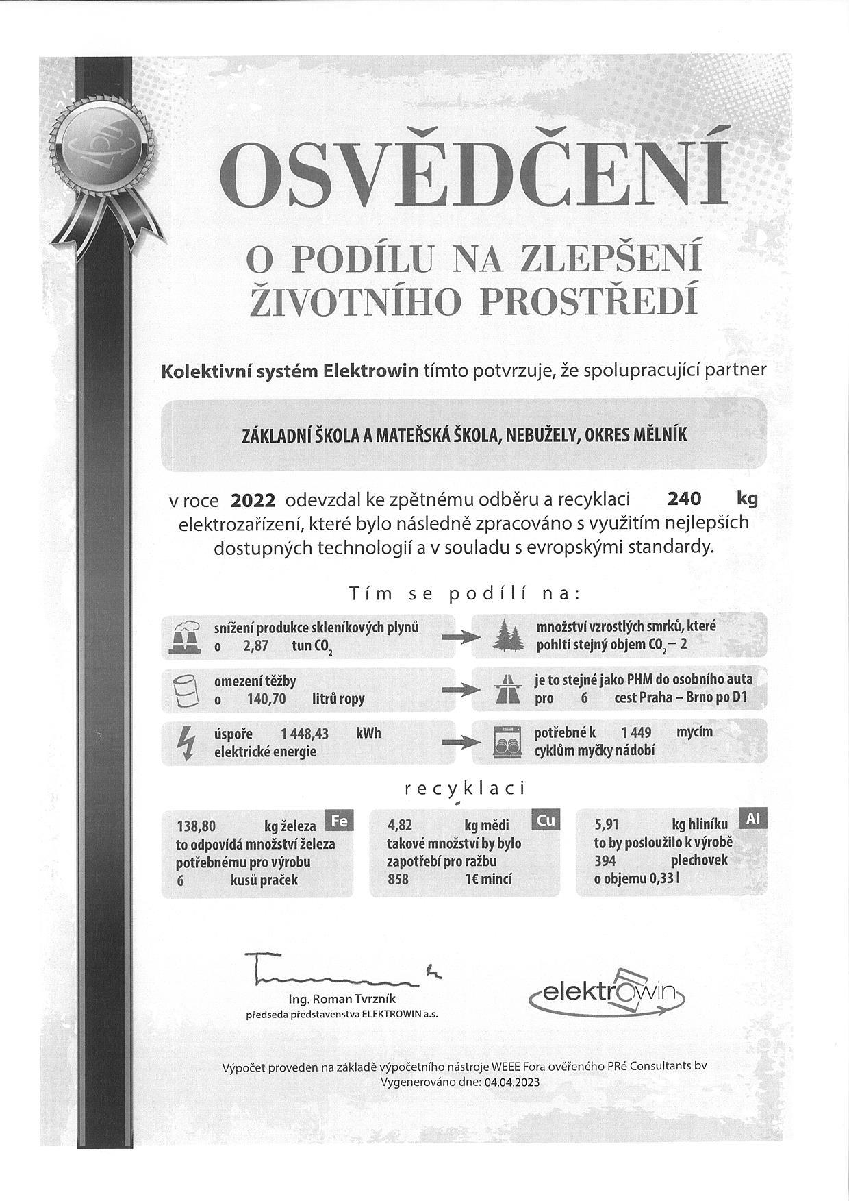

**Co jsme v roce 2022 udělali pro životní prostředí?**

Díky obyvatelům se naše Základní škola a Mateřská škola, Nebužely, příspěvková organizace může za rok 2022 pochlubit výsledky sběru vysloužilého elektrozařízení předaného ke zpětnému odběru společnosti Elektrowin o celkové hmotnosti 0,24 t. Každý obyvatel tak odevzdal průměrně 0,57 kg spotřebičů. Ušetřili jsme tak spotřebu elektřiny a snížili produkci skleníkových plynů. Nespotřebovali jsme ropu, železnou rudu, měď a hliník, které jsou potřebné pro průmyslovou výrobu. Nahradili jsme je právě recyklací odevzdaných spotřebičů.

Konkrétní přínos obyvatel vyčísluje *Osvědčení o podílu na zlepšení životního prostředí*, které na základě dosažených výsledků vystavil kolektivní systém pro sběr a recyklaci vysloužilých spotřebičů Elektrowin.

Vyplývá z něj, že díky našim odpovědným obyvatelům došlo za rok 2022 k úspoře produkce CO2 o 2,87 tun. Tipnete si, kolik smrků pohltí stejné množství CO2? 2 ks!

Také nebylo nutné vytěžit a spotřebovat 140,70 litrů ropy. Představte si, že z tohoto množství se pokryje spotřeba pohonných hmot auta např. na cestu z Prahy do Brna po dálnici D1 a to 6 krát.

Došlo také k úspoře 1 448,43 kWh energie. Asi stejné množství, jako kdybychom spustili cyklus myčky nádobí 1449 krát.

Z odevzdaného množství spotřebičů se podařilo vrátit do výroby 138,80 kg železa. Takové množství recyklovaného železa je možné použít pro výrobu 6 ks nových praček, aniž by bylo nutné těžit železnou rudu.

Recyklací vysbíraných spotřebičů se také podařilo získat 4,82 kg mědi, což stačí pro ražbu 858 1€ mincí, nebo 5,91 kg hliníku, který by stačil na výrobu 394 plechovek o objemu 0,33 l.

Pamatujte! Elektrozařízení obsahuje nejen dále využitelné materiály, ale také škodlivé látky. Odhozením do popelnice se elektrozařízení nedostanou k recyklaci, ale skončí nevyužité na skládce. Odevzdávejte spotřebiče na sběrný dvůr, nebo poslednímu prodejci při zakoupení nového!



